администрация МУНИЦИПАЛЬНОГО ОБРАЗОВАНИЯ СОСНОВОБОРСКИЙ ГОРОДСКОЙ ОКРУГ ЛЕНИНГРАДСКОЙ ОБЛАСТИ

постановление

от 12/07/2019 № 1487

О внесении изменений в постановление администрации
Сосновоборского городского округа от 11.04.2019 № 830
«Об утверждении и реализации плана мероприятий по развитию
общественной инфраструктуры муниципального значения
Сосновоборского городского округа на 2019 год»

В целях реализации постановления Правительства Ленинградской области от 24.07.2012 № 232 «Об утверждении Положения о порядке предоставления средств на поддержку муниципальных образований Ленинградской области по развитию общественной инфраструктуры муниципального значения в Ленинградской области», обращения депутата Законодательного собрания Ленинградской области по Сосновоборскому одномандатному избирательному округу № 21 Пуляевского Д.В., администрация Сосновоборского городского округа п о с т а н о в л я е т:
1. Внести изменение в постановление администрации Сосновоборского городского округа от 11.04.2019 № 830 «Об утверждении и реализации плана мероприятий по развитию общественной инфраструктуры муниципального значения Сосновоборского городского округа на 2019 год»:
1.1 в пункт 1.21 Плана мероприятий по развитию общественной инфраструктуры муниципального значения Сосновоборского городского округа на 2019 год, внести изменения в части уточнения наименования мероприятия, заменив редакцию: «Укрепление материально-технической базы: Приобретение малого беспалубного гребного судна типа Ял-6 с экипировкой и прицепом для транспортировки МБОУ ДО ДДЮТиЭ "Ювента" по адресу: ул. Соколова, д. 6» на редакцию: «Укрепление материально-технической базы: Приобретение трех малых парусных гребных лодок «Фофан» с оборудованием и трех прицепов для транспортировки лодок МБОУ ДО ДДЮТЭ «ЮВЕНТА»».
2. Общему отделу администрации обнародовать настоящее постановление на электронном сайте городской газеты «Маяк».
3. Отделу по связям с общественностью (пресс-центр) Комитета по общественной безопасности и информации разместить настоящее постановление на официальном сайте Сосновоборского городского округа.
4. Настоящее постановление вступает в силу со дня официального обнародования.
5. Контроль за исполнением настоящего постановления оставляю за собой.

Первый заместитель главы администрации
Сосновоборского городского округа С.Г.Лютиков

Исп. Дикамбаева В.А. КФ (881369)22176; ЛЕ

СОГЛАСОВАНО:

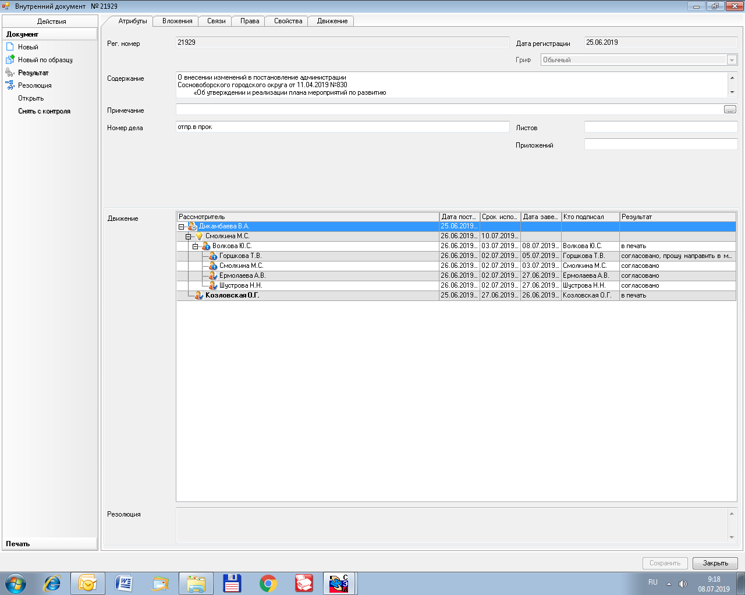

Рассылка:
ОО, КФ, КО. Горшкова Т.В

